***SOLICITA: INFORME DE ESCALAFON*** *PARA EL PROCESO DE REASIGNACIÓN*

SEÑORA DIRECTORA DE LA UNIDAD DE GESTIÓN EDUCATIVA LOCAL UGEL EL COLLAO.

**Yo, JESUS CACERES PERCA** identificado con DNI N° 01331634 con domicilio habitual y real en la cooperativa de transportes MZ B LOTE 18 salcedo la ciudad de Puno, docente de la institución Educativa Secundaria “Pedro Vilcapaza” de SANTA ROSA DE HUAYLLATA y que pertenece a la UGEL EL COLLAO que dignamente lo conduce usted, con el debido respeto me presento y manifiesto lo siguiente:

**PETITORIO:**

Qué; siendo un documento indispensable para el proceso de reasignación 2024, en su etapa interregional; motivo por el cual solicito ante Usted el informe de escalafón.

Por lo expuesto, ruego acceder a mi petición por ser de causa legal.

Ilave 31 de mayo del 2024

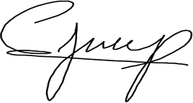

JESUS CACERES PERCA 01331634